Види рюкзаків, наметів, спальних мішків. Догляд за спорядженням та його ремонт
Мета: познайомити гуртківців з видами рюкзаків, наметів та спальних мішків та особливостями їх призначення та використання; дати уявлення про те, як потрібно доглядати та ремонтувати туристичне спорядження; дати уявлення про те, як правильно вибирати туристичне спорядження; розвинути цікавість до туризму та бажання вести здоровий спосіб життя.
Обладнання: матеріали, які принесли учні, проектор.
Хід заняття
І. Організаційний момент.
ІІ. Викладення матеріалу
- Вітання вчителя.
- На минулому занятті ми знайомилися з тим, яке спорядження потрібно брати з собою в походи та яке його призначення, а сьогодні розглянемо види рюкзаків, наметів та спальних мішків. Познайомимося з тим, як потрібно правильно доглядати та ремонтувати це спорядження.
- Види рюкзаків
За об’ємом та функціями поділяються на:
- Міські (до 35 л. об’єм), не призначені для перенесення великих навантажень. Найкраще такі рюкзаки підходять для велопрогулянок та нетривалих походів.
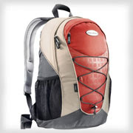
- Штурмові рюкзаки (35-65 л.). Підходять для перенесення важких вантажів. Найчастіше використовуються для альпінізму, скелелазіння та не складних походів
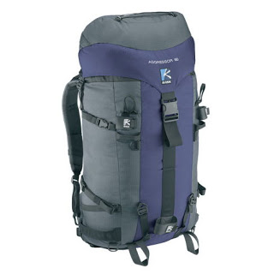
Експедиційні рюкзаки (від 65л до 100л. і більше). Підходять для багатоденних походів.
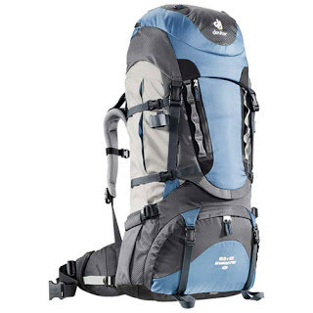
За матеріалом каркасу: алюмінієві(мало важить, витримує великі навантаження, не дорогі), карбонові (набагато легший алюмінієвого, але коштує дорожче), сталеві (надійний і дешевий, але важкий і схильний до корозії. В сучасних рюкзаках використовується рідше).
За системою підвіски: фіксований розмір не регулюється; фіксований розмір, регулюється; розрахована на різні розміри спини; система підвіски для дітей.
Учні знайомляться з іншими видами рюкзаків (з допомогою презентації).
Гуртківцям пропонуються поради щодо того, як обрати рюкзак.
1. Об’єм рюкзака – його вимірюють в літрах. Найоптимальнішим для чоловіків є виріб 100-120 л, для жінок – 80-100 л, для дітей – 60-70 л.
2. Вага спорядження – вона залежить від його виду, від кількості додаткових елементів, матеріалу виготовлення. Не купуйте занадто важкий аксесуар, його оптимальна вага без речей – 1- 2,5 кг.
3. Враховуйте тривалість походу, пору року та кількість речей, які вам необхідно взяти з собою.
4. Матеріал, з якого він виготовлений, - це повинна бути міцна, щільна, вологостійка, але легка по вазі тканина, переважно, виробники використовують синтетичні матеріали – це кордура і авізет.
5. Кількість і якість швів – віддайте перевагу виробам, які мають подвійний шов, виконаний капроновою ниткою або оброблений стрічкою. Краще відмовитися від рюкзаків, у яких обробка швів зроблена оверлоком.
6. Плечові лямки та грудна стяжка – вони повинні бути достатньо широкими і м`якими, мати спеціальну підкладку. У чоловічих моделях лямки рівні або серповидні, у жіночих – мають S-подібний вигин.
7. Поясний ремінь – при якісному виконанні він дозволить розвантажити плечі та спину, перенести центр вантажу на поперек та стегна.
8. Форма та колір туристичного рюкзака – обирайте їх за вашим смаком.
9. Кількість кишень – їх наявність допоможе в організації походу, створить зручність для туристів.
10. Виробник – віддайте перевагу відомим брендам, що пропонують якісний і зручний товар.
Поради гуртківцям як правильно вкладати рюкзаки

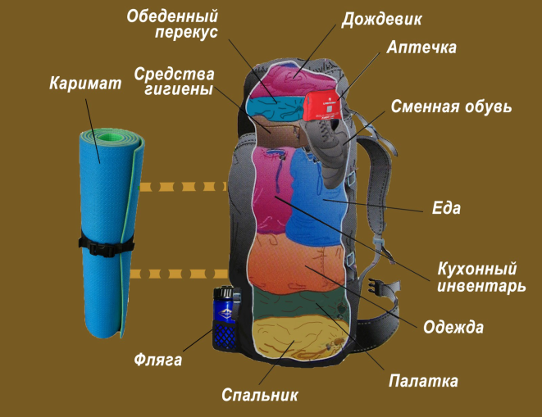
Види наметів (коментар вчителя поєднується з показом слайдів)
Намети для високогірних районів:
Експедиційні – розраховані для того, щоб довго простояти на одному місці, тому вона повинна бути стійкою до вітру та опадів.
Штурмові – використовують тоді, коли базовий табір не ставлять, тому її постійно потрібно нести з собою. Через це вона повинна бути легкою.
Намети для середньогірних районів та низовин:
Кемпінгові – використовують в дитячих таборах, при виїзді на пікніки на кілька днів. Вони мають спеціальні вентиляційні отвори, протимоскітні сітки. В таких палатках може бути декілька кімнат, вікна, коридори. В таких палатках іноді можна ходити в повний зріст.
Універсальні намети – відрізняються високою комфортністю.
Намети для піших походів повинні мати не велику вагу, жорстку конструкцію, мати стійкість до вітру та атмосферних опадів.
За конструкційними властивостями палатки поділяють на:
Одношарові та двошарові.
Після ознайомлення з презентацією, 2 учнів пропонують поради щодо того, як потрібно правильно обирати палатки (випереджаюче домашнє завдання).
Спальні мішки
Спальний мішок або спальник - це предмет спорядження, який призначений для відпочинку і сну в туристичному або іншому поході. Основна функція спальника - це забезпечення ізоляції від холоду, а в деяких випадках - від вологості. Тому хороший спальник разом з килимком повинен забезпечити комфорт під час сну. Але в залежності від пори року і виду походу використовуються різні спальники, які вибираються на підставі певних параметрів, таких як конструкція, матеріал, вид спальника, температурний діапазон, водонепроникність, розмір спальника, упаковка і т.п. В залежності від призначення спальники можуть бути дитячі, армійські, екстремальні, для альпіністів та інші.
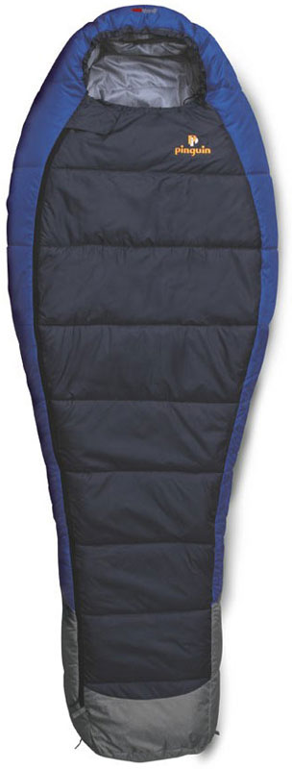Кокон є спальний мішок, який має форму, що повторює форму тіла людини, тобто у верхній частині він широкий, а в області ніг звужується. Така конструкція спальника має такі переваги: менші розміри упакованого спальника і менша його вага, а також хороше збереження тепла, так як тіло туриста більш щільно прилягає до тканини. Також такі спальники мають капюшон і затягується комір в області шиї, що додатково перешкоджають попаданню холоду усередину спальника. Такі спальники можуть успішно використовуватися в піших походах при низьких температурах.
До недоліків спальників-коконів можна віднести недостатню зручність в порівнянні з спальниками-ковдрами.

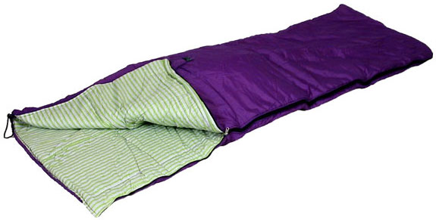

Спальник у формі ковдри має прямокутну форму. Тому вони мають додатковий простір і забезпечують додатковий комфорт. Але внаслідок такої форми в таких спальниках втрачається тепло, і такі спальники мають більший обсяг і більшу вагу в порівнянні з спальниками-коконами. Тому їх використовують в нескладних походах, і коли немає обмежень за обсягом переносимих речей. Спальники-ковдри можуть продаватися з капюшоном і без його.
Спальники можна використовувати як звичайну ковдру, розстебнувши до кінця роз'ємні блискавки. Також можна об'єднати два спальника в одне ціле (вийде двомісний спальник).

Утеплювач
Залежно від матеріалу-утеплювача спальники бувають з пуху, бавовни і синтетичні. Матеріал буде визначати основні теплозахисні властивості спального мішка.
Пухові (link) спальники є легші і тепліші, але мають ряд недоліків. Вони набагато дорожчі від синтетичних спальників, а також вимагають більш дбайливого поводження. Також пух сильно вбирає вологу і довго сохне. Якщо пух не висушити, то він почне гнити. Тому пухові спальники не годяться для тривалих експедицій в місця з вологим і жарким кліматом. В основному такі спальники використовують для арктичних експедицій і високогірних сходжень, де потрібна хороша теплоізоляція від сильних морозів.
Спальні мішки, які мають наповнювач з бавовни або вати, використовуються для недалеких походів і для ночівлі далекобійниками. Їх основна перевага - це низька ціна і можливість використання людьми, які мають алергію до пуху і синтетичних матеріалів. Але такі спальники мають ряд недоліків: велика вага, сильно вбирають вологу.

Спальники з синтетичним наповнювачем

Це найбільш популярні спальні мішки, тому що разом з низькою ціною вони мають ряд переваг, а саме вони менше вбирають вологу і швидко сохнуть, мають меншу вагу і розміри в зібраному стані, не вимагають дбайливого поводження. Використання синтетики забезпечує можливість застосування різних технологій, які покращують характеристики виробу. Спальники можуть мати кілька шарів.
Наприклад, однією з технологій є використання порожніх наповнювачів, які представляють собою тонкі порожнисті трубочки. Це дає кращу теплоізоляцію, і такі матеріали погано вбирають вологу.

Розміри спальників
Спальники бувають як для дітей, так і для дорослих. Найбільш часто нумерують розміри як М (195x145), L (220x180) і XL. Для дітей спальники в назві мають слово Junior або Kid's.
Також деякі фірми випускають спальники спеціально для жінок.
Загалом, вибирають спальник таким чином, щоб він відповідав вашому зросту, так як в маленькому спальнику спати незручно, а у великому буде холодніше. З іншого боку, якщо Ви купите дуже великий спальник, то він буде важчим і дорожчим.

З тим, як потрібно доглядати та ремонтувати туристичне спорядження знайомлять учні (4 учні мали домашнє випереджаюче завдання по цій темі).
ІІІ. Узагальнення роботи на занятті. Учні діляться своїм досвідом використання туристичного спорядження.

